Ofício Vereador Nº 5/2023

São Roque, 2 de janeiro de 2023.

Prezado Senhor,

Ocorre que, constantemente, moradores do Bairro do Mombaça estão sendo perturbados pelo elevado barulho advindo da Chácara Gido Ibrahim, localizada na Estrada Emil Scaf, nº 122, no referido bairro – imagens da chácara no anexo I deste Ofício, fotografias de 01 a 03.
A supracitada chácara é costumeiramente alugada e seus locatários realizam festas com grande número de pessoas, ao ponto de chegarem pessoas através de ônibus e vans. Veículos estes que ficam estacionados em um amplo espaço do lado oposto ao local, conforme pode ser observado nas imagens 04 e 05 no anexo I.
Essas festas perduram pela madrugada, assim, a população local é impedida do descanso noturno frente à perturbação sonora. Fato que levou a população local a realizar um abaixo assinado visando a atuação do Poder Público para o retorno da tranquilidade ao bairro – Doc. no anexo II deste Ofício.
O presente caso contraria a Lei Municipal 5.149/2020, de 3 de novembro de 2020, a qual dispõe sobre medidas para o combate à poluição sonora no Município e dá outras providências, especialmente o disposto na Alínea “a”, do Inciso II, do seu Artigo 5°, vejamos:
Art. 5° - A emissão de sons ou ruídos em decorrência de qualquer atividade no município de São Roque e seus níveis de intensidade para conforto acústico, deverão seguir as recomendações da tabela 1 da NBR 10.151 da ABNT, ou a que lhe suceder, de acordo com os seguintes valores em decibéis:
(...)
II - Período Noturno:
- Áreas de chácaras, sítios ou fazendas - 35 db;
(...)
É importante mencionar que está Lei dá diversas formas de atuação para o Poder Público garantir o sossego dos nossos munícipes, inclusive através da Guarda Municipal, como podemos conferir abaixo:
Art. 9° A Guarda Municipal poderá, em conjunto ou separadamente de outros agentes públicos competentes, fazer vistorias, apurar e realizar medições para fundamentar a aplicação de sanções a toda perturbação ao sossego, à saúde, ao meio ambiente ou à segurança pública produzida por barulho excessivo, nos termos do art. 5°, III, IV, V, XII, XIII e XIV da Lei Federal 13.022, de 8 de agosto de 2014.
Cabe mencionar também que muito além de afetar a saúde dos são-roquenses, o caso aqui narrado afeta negativamente nossa cidade como Estância Turística, uma vez que muitos visitantes procuram nosso município por paz e tranquilidade.
Portanto, diante do exposto, solicito a Vossa Senhoria que sejam realizadas providências com URGÊNCIA em relação ao excessivo barulho advindo da Chácara Gildo Ibrahim, pondo fim, dessa forma, à perturbação sonora que os moradores do Mombaça vêm sofrendo.
E, ainda, que exista maior fiscalização do Poder Executivo Municipal visando garantir o sossego da população de nosso Município.
Na certeza de que dispensará especial atenção a este Ofício, desde já agradeço, renovando meus mais sinceros protestos de elevada estima e de distinta consideração.

Atenciosamente,

Rogério Jean da Silva
(Cabo Jean)
Vereador

Ao
Ilustríssimo Senhor
ANDRÉ LUÍS ANTUNES PEREIRA
MD. Chefe da Divisão de Fiscalização de Obras e Posturas da Prefeitura da Estância Turística São Roque – SP

PROTOCOLO Nº CETSR 02/01/2023 - 10:59 51/2023 / CD
Anexo I

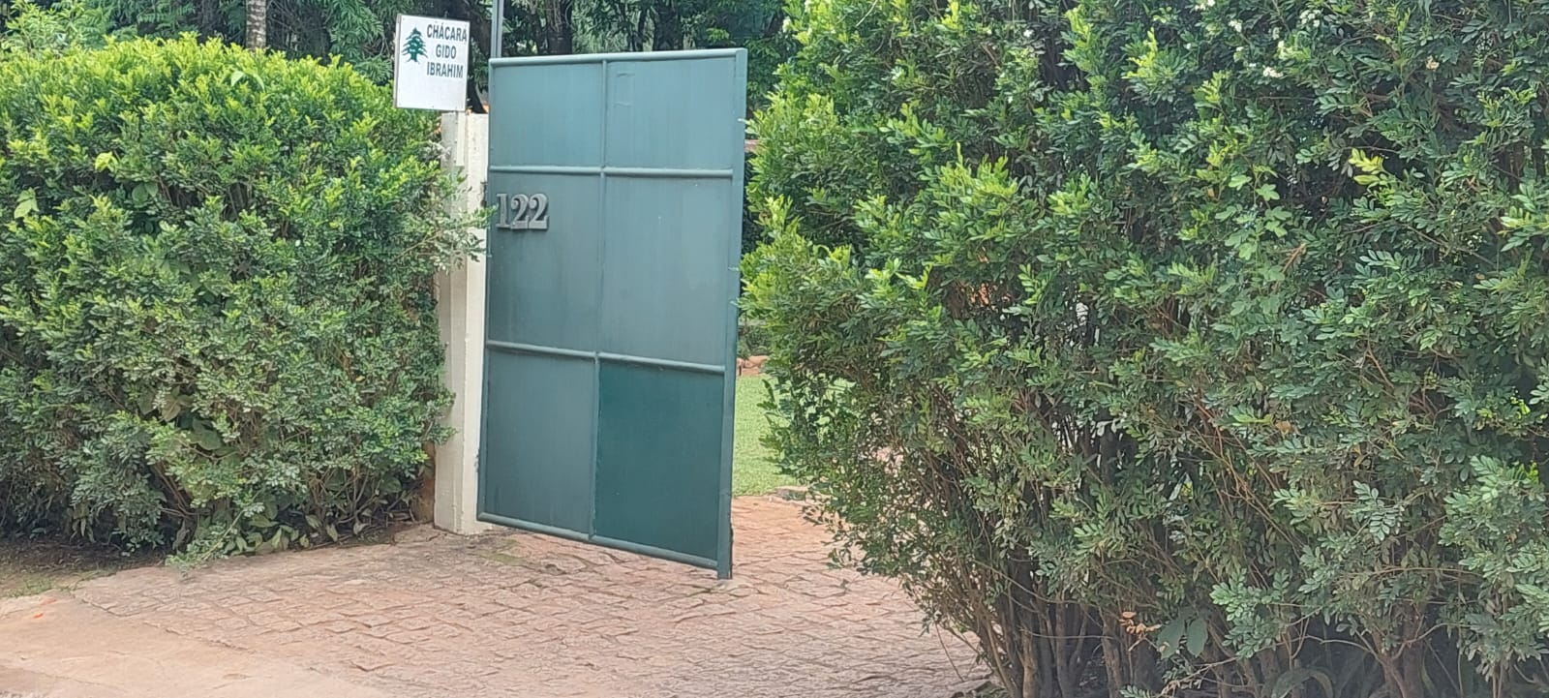

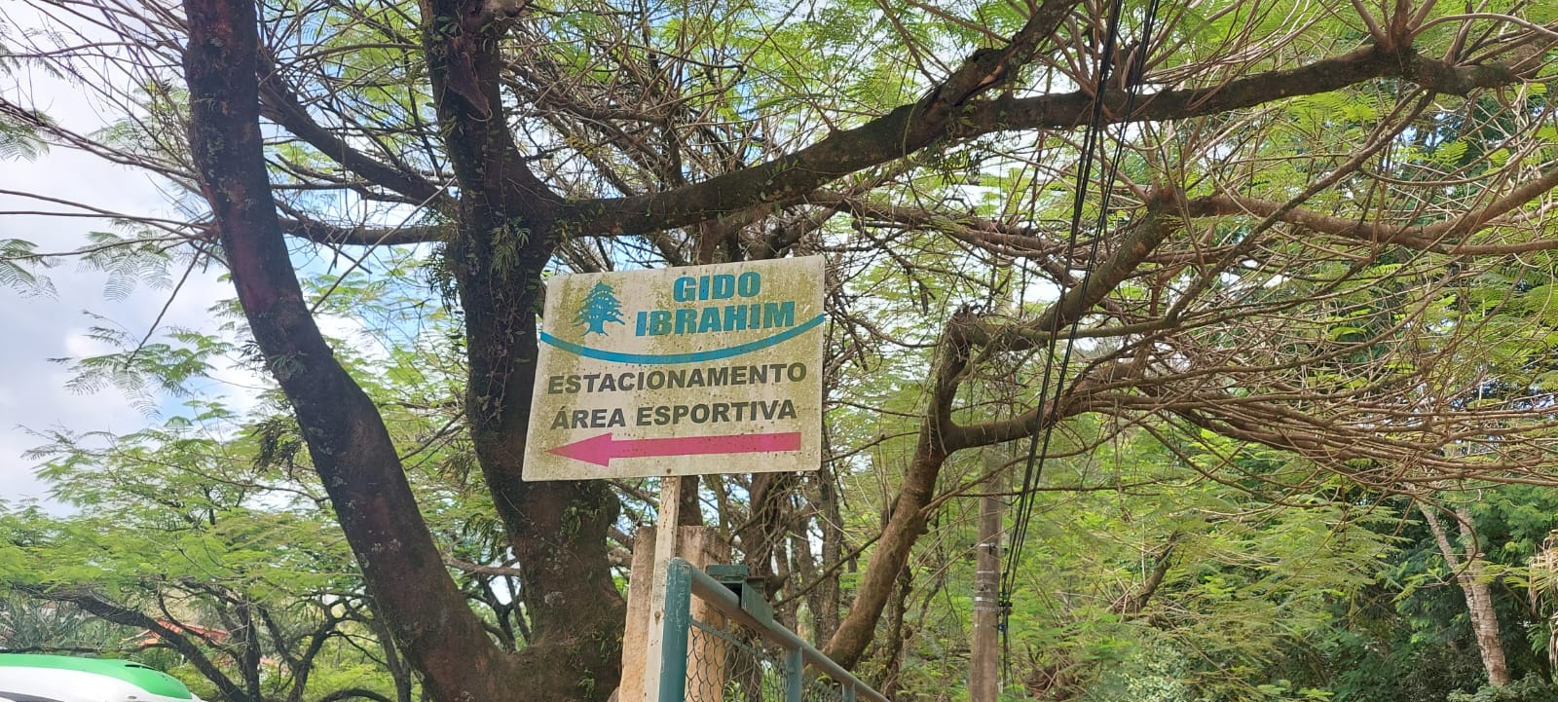
2

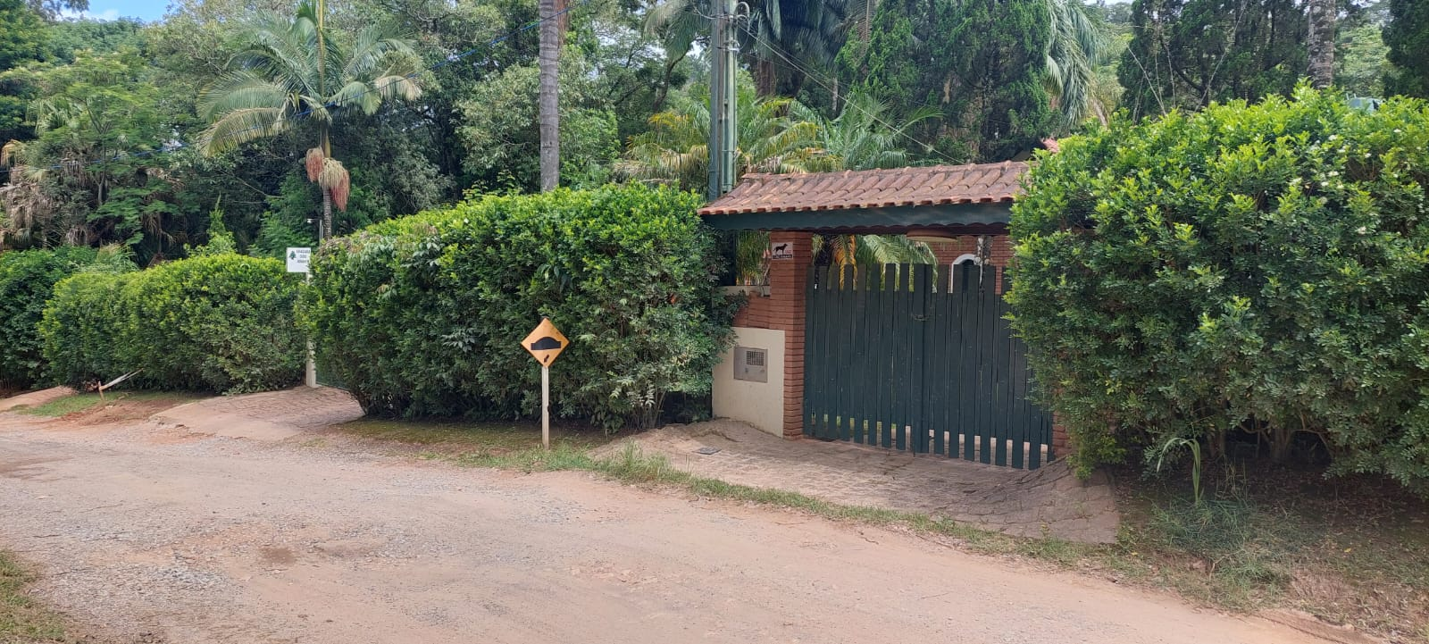
3

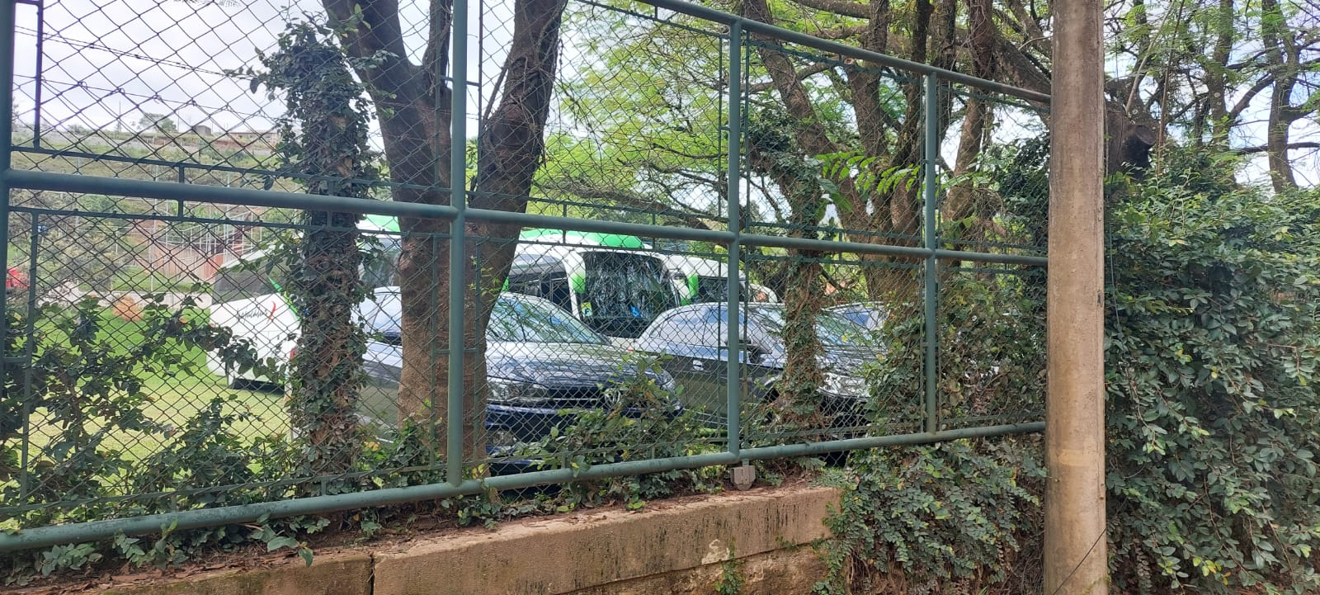
4

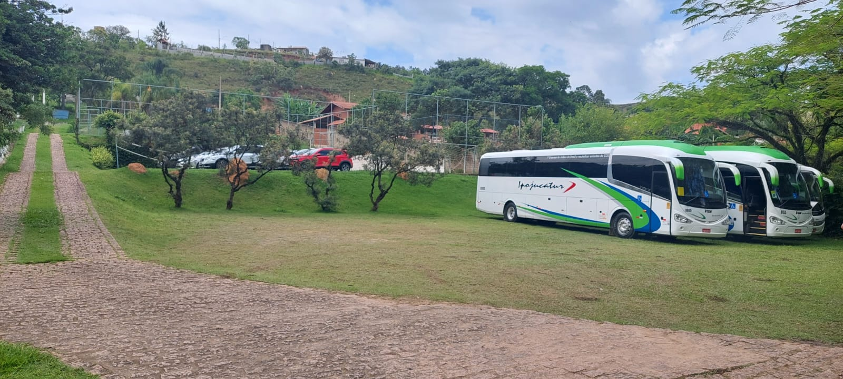
5
Anexo II

